АВТОНОМНАЯ НЕКОММЕРЧЕСКАЯ ЧАСТНАЯ

ПРОФЕССИОНАЛЬНАЯ ОБРАЗОВАТЕЛЬНАЯ ОРГАНИЗАЦИЯ

«КРАСНОДАРСКИЙ КООПЕРАТИВНЫЙ ТЕХНИКУМ

КРАЙПОТРЕБСОЮЗА»

**КУРСОВАЯ РАБОТА**

по МДК02.01 Информационные технологии и платформы разработки информационных систем

Тема: Создание открытого Многостраничного динамического рекламного сайта магазина «Хлебобулочных изделий»

Специальност*ь* 09.02.04 Информационные системы (по отраслям)

Работу выполнил:

Баужис Ю.Г. обучающийся в гр. И – 202. 4 курс, очное отделение

Руководитель: Аброскин Д. А., преподаватель АНЧ ПОО **«**Краснодарский кооперативный техникум крайпотребсоюза»

Дата сдачи_____________2023г.

Дата защиты___________2023г.

Оценка________________ ___________ (Д. А. Аброскин)

подпись

г. Белореченск, 2023 г.

СОДЕРЖАНИЕ

ВВЕДЕНИЕ 3

1 СИСТЕМНЫЙ АНАЛИЗ ПРЕДМЕТНОЙ ОБЛАСТИ 6

1.1 Анализ предметной области 6

1.2 Обоснование выбора программного обеспечения 9

1.3 Анализ сайтов подобного назначения 13

1.4 Выбор web – инструмента для реализации проекта 15

1.5 Разработка функциональных требований к web – сайту 16

1.6 Программно – аппаратные требования к разрабатываемому web – сайту 17

2 ТЕХНОЛОГИЯ РАЗРАБОТКИ ПРОГРАМНОГО ОБЕСПЕЧЕНИЯ 18

2.1 Проектирование и реализация сайта 18

2.1.1 Дизайн web – сайта 19

2.1.2 Реализация интерфейса web – сайта 20

ЗАКЛЮЧЕНИЕ 24

СПИСОК ИСПОЛЬЗОВАННЫХ ИСТОЧНИКОВ 25

# ВВЕДЕНИЕ

В настоящее время именно Интернет позволяет быстро и массово передавать текстовую, звуковую, графическую и видеоинформацию, т.е. практически любой тип информации. С точки зрения пользователя Интернет — это огромный источник информации, где можно найти все, от прогноза погоды до личных предпочтений голливудских кинозвезд. Интернет-аудитория растет с каждым годом, Интернет является самым быстрорастущим средством передачи информации в истории человечества. Интернет-пользователи представляют собой особенно интересную цель для рекламодателей, поскольку факт остается фактом: среди пользователей сети много потенциальных клиентов.

Сфера продаж является одной из самых перспективных сфер экономики и экономической деятельности. Она охватывает широкий спектр экономической деятельности и по своему функциональному назначению не является единым комплексом. В процессе коммерциализации российской экономики и при российских реалиях: большие расстояния, острая нехватка времени; особую значимость приобретает такая важная форма реализации товаров и услуг, как торговля и реклама через сеть Интернет.

В наш век всеобщей компьютеризации тяжело представить компанию, способную выжить и выдержать конкуренцию без использования современных технологий. Отказ от нововведений, от применения современных технологий ведет к проигрышу конкурентной борьбы. А предприятия, использующие эти технологии, смогут повысить производительность, поток клиентов и соответственно денежную прибыль. Бурный рост всемирной сети заставляет привлекать к себе внимание — от государственных органов до простых граждан.

Вне зависимости от размера предприятия, наличие сайта — это плюс для имиджа любой компании, для узнаваемости и для привлечения клиентов. Web-сайт при хорошо выстроенном бизнесе значительно увеличивает прибыль любой компании — напрямую или опосредованно. Сайт нужен не только различным предприятиям, но и государственным структурам, и известным людям. Можно сказать, что сайт необходим абсолютно всем, кто хочет «заявить о себе».

Отказ от продвижения своего бизнеса в сети Интернет, означает потерю клиентов в реальном мире. Web-сайт компании является важнейшим источником информации для потенциальных клиентов.

Современный покупатель умеет обращаться с сетью интернет и при поиске товара или услуги он может обратиться к интернет-магазину, который в свою очередь выступает как в качестве рекламы товара, так и в качестве инструмента для продажи товара. Главной особенностью интернет-представительства является количество информации, которая на порядок выше чем предоставляемая консультантом в обычном магазине.

Кондитерская промышленность является самостоятельной производственной отраслью в пищевой перерабатывающей отрасли агропромышленного комплекса, призванной обеспечивать потребности населения кондитерскими изделиями. Среди продукции пищевой промышленности кондитерские изделия являются одними из самых популярных и востребованных во всем мире, так как они обладают особыми вкусовыми свойствами, высокой энергетической ценностью и характеризуются привлекательным внешним видом.

Тема данной курсовой работы «Создание многостраничного динамического рекламного сайта «Хлебобулочные изделия»» выбрана по причине того, что огромное количество людей не хотят тратить время на походы по магазинам в поисках нужных продуктов или выпечки. Соответственно, ознакомившись в интернете с ассортиментом продукции данной пекарни, потребитель будет точно знать, есть ли необходимый для него товар именно на этой пекарне.

Актуальность работы заключается в том, что места для рекламы существуют почти на всех сайтах в Интернет. Службы обмена баннерами обуславливают популярность рекламных сайтов. Способ привлечения с помощью рекламного сайта отличается своими низкими затратами и большим количеством охвата целевой аудитории.

Цель моей работы: предоставить пользователю актуальную информацию о магазине «Хлебобулочные изделия».

Передо мной стояли задачи:

1. Выполнить анализ предметной области в соответствии с темой курсовой работы: выявить теоретические аспекты создания современных сайтов.
2. Рассмотреть и проанализировать методы конструирования многостраничных сайтов.
3. Сформулировать основные требования к разрабатываемому сайту.
4. Выполнить обоснованный выбор средств программирования для реализации поставленного задания.
5. Разработать интерактивный многостраничный рекламный сайт с учетом современных требований к данному виду программного обеспечения (ПО).

Объект исследования – ООО «Хлебобулочные изделия»

Предмет исследования ­– технология создания многостраничного динамичного рекламного сайта.

Значимость данной работы заключается в возможности охвата широкой аудитории и информировании о товарах магазина.

Практическая значимость работы заключается в разработке многостраничного рекламного сайта.

1. СИСТЕМНЫЙ АНАЛИЗ ПРЕДМЕТНОЙ ОБЛАСТИ

# 1.1 Анализ предметной области

Веб-сайт — это совокупность гипертекстовых документов, а также других мультимедийных элементов, которые хранятся на сервере и доступны для просмотра через веб-браузер. Каждый веб-сайт имеет уникальный URL, который позволяет пользователям получить доступ к его содержимому. Веб-сайты широко используются для представления информации, продажи товаров и услуг, обмена данными и коммуникации через Интернет. Благодаря своей доступности и удобству использования, веб-сайты стали неотъемлемой частью нашей жизни и бизнеса. Они предоставляют широкий спектр возможностей и ресурсов, открывая двери в мир информации и взаимодействия онлайн.

Веб – страницы создаются с помощью языка разметки гипертекста (HTML), который используется для определения структуры, содержания веб – страницы, а также каскадных таблиц стилей (CSS), которые определяют внешний вид веб – страницы. Код HTML состоит из тегов, которые указывают браузеру, как отображать содержимое веб – страницы, а код CSS определяет стили для различных элементов страницы, таких как цвет фона, шрифты, размеры и расположение элементов.

Для хранения и управления информацией часто используются базы данных, которые содержат структурированные данные, такие как информация о пользователях, товары или услуги, которые предоставляет сайт.

Аппаратные сервера для хранения веб – сайтов называются веб – серверами. Сама услуга хранения называется веб – хостингом. Раньше каждый сайт хранился на своём собственном сервере, но с ростом Интернета технологическим улучшением серверов на одном компьютере стало возможно размещение множества сайтов (виртуальный хостинг).

По типу содержимого сайты делятся на статические и динамические.

Статический веб-сайт состоит из набора веб-страниц, которые сохранены на сервере в неизменном виде. Он не обеспечивает динамическое обновление контента и требует ручного внесения изменений в HTML-код каждой страницы при необходимости. Такой тип сайта обычно подходит для представления базовой информации, такой как контактные данные, описание компании или информация о продуктах. Для обновления содержимого статического сайта требуется вмешательство вручную, внося изменения в HTML-код каждой страницы.

Преимущества статического сайта:

* Простота и скорость: статический сайт проще и быстрее создается и развертывается на сервере, чем динамический.
* Надежность: статический сайт имеет меньше шансов стать жертвой кибератаки, так как содержимое страниц является фиксированным и не требует обработки на стороне сервера.
* Стоимость: статический сайт стоит дешевле в разработке и поддержке, так как не требует мощных серверов.

Недостатки статического сайта:

* Ограниченность: статический сайт может содержать только ограниченный объем информации, и его содержимое не может быть легко изменено без редактирования HTML – кода вручную.
* Отсутствие интерактивности:

В целом, статический сайт подходит для небольших сайтов с небольшим количеством информации, где взаимодействие пользователя с сайтом не является важным.

В отличие от статических сайтов, динамические веб-сайты предоставляют возможность создания интерактивных веб-приложений. Они обладают более сложной архитектурой (рис. 1), которая позволяет сайту динамически изменять содержимое на странице и взаимодействовать с данными пользователей. Динамический сайт может включать функциональность, такую как возможность регистрации и входа пользователя, создание и управление профилем, обмен сообщениями и другие интерактивные возможности. Возможности динамических веб-сайтов обеспечивает использование программных языков, баз данных и серверных технологий для динамической генерации и обработки контента на основе запросов пользователей. Это позволяет создавать более гибкие и функциональные веб-приложения, отвечающие потребностям современных пользователей.

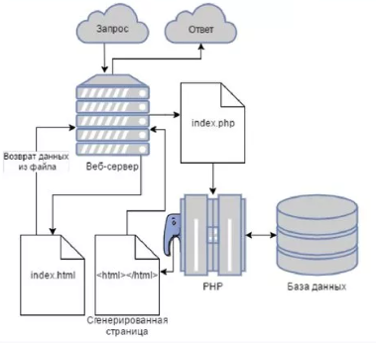

Рисунок 1.1 – Динамические сайты позволяют

Динамические веб – сайты обычно используют базы данных для хранения и управления информацией, которая выводится на веб – страницы. Это может быть информация о товарах и услугах, пользовательские данные, сообщения, комментарии и т.д. Для обработки пользовательских запросов и изменения содержимого страницы, на динамическом сайте используются сценарии (скрипты), которые выполняются на сервере и возвращают HTML – код веб – страницы в браузер пользователя.

Достоинства динамического сайта:

* Благодаря использованию баз данных, обновление содержимого динамического сайта становится гораздо проще и эффективнее. Изменения могут быть внесены в базу данных, и сайт автоматически обновляет соответствующую информацию на всех страницах.
* Динамические сайты позволяют создавать и обрабатывать формы, такие как формы обратной связи, регистрации пользователей, подписки на рассылку и заказы товаров.

Недостатки динамического сайта:

* Динамические сайты требуют более мощного хостинга и большего объема ресурсов сервера для обработки запросов и поддержания базы данных.
* Динамический сайт тяжелее перенести на новый хостинг.

Таким образом Анализ предметной области был завершен

# Обоснование выбора программного обеспечения

При выборе программного обеспечения были учтены следующие факторы:

* Функциональность: Возможность редактирования и отображения кода на необходимых языках программирования.
* Наличие удобных средств для ускорения процесса разработки, таких как автодополнение, подсказки и быстрые клавиши.
* Настраиваемость.
* Понятный интерфейс, легкость настройки.

Visual Studio Code

Visual Studio Code – это интегрированная среда разработки, которая поддерживает создание веб – сайтов с использованием широкого спектра технологий и языков программирования, а также имеет приятный интерфейс (рис. 2). С помощью расширений можно работать с различными СУБД, такими как PostgreSQL, MySQL, MongoDB, и др.

Достоинства Visual Studio Code:

* VS Code предоставляет функции подсветки синтаксиса, автодополнения, форматирования кода и быстрой навигации, что упрощает работу с кодом.
* Позволяет одновременно работать с несколькими файлами в виде вкладок или разделов, что облегчает переключение между файлами и их редактирование.
* Редактор обладает широкой поддержкой различных языков программирования, включая HTML, CSS, JavaScript, Python, PHP, Java и другие.

Недостатком Visual Studio Code является большее потребление памяти и процессорных ресурсов по сравнению с более легкими текстовыми редакторами.

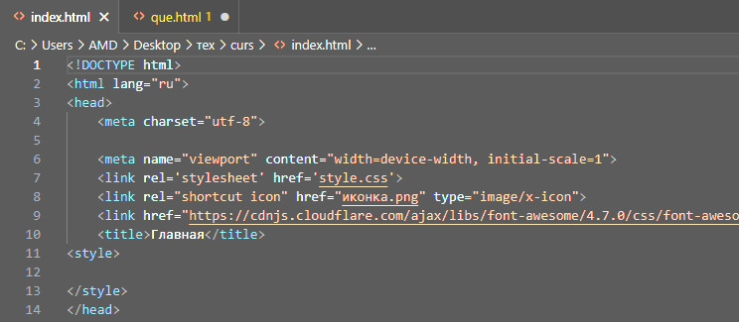

Рисунок 1.2 – Интерфейс в программе Visual Studio Code

Notepad++

Notepad++ – это редактор текстов, предназначенный для изменения текстовых файлов, а также кодирования.

Программа располагает широким набором опций и отличается минимальным потреблением ресурсов процессора и простым интерфейсом (рис. 3).

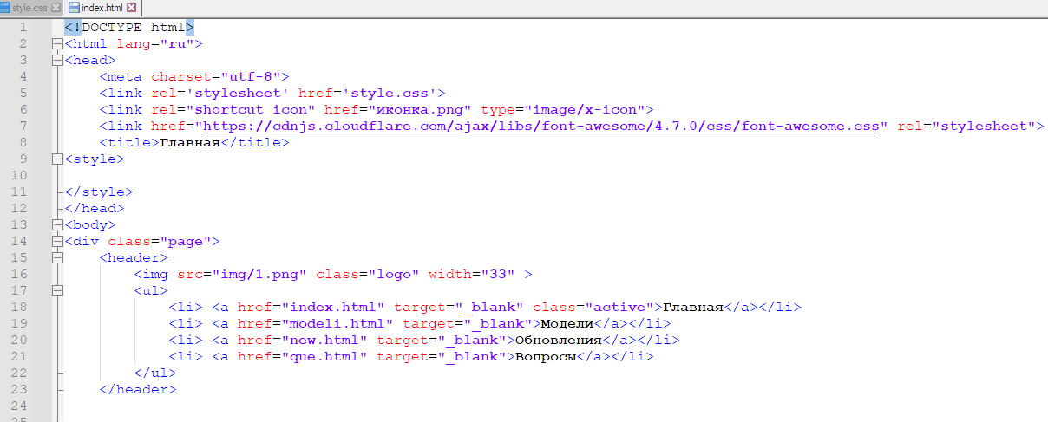

Рисунок 1.3 – Интерфейс программы **Notepad++**

Плюсы Notepad++:

* Notepad++ является бесплатным и доступным для загрузки и использования без ограничений.
* Простой и интуитивно понятный интерфейс делает его доступным для разработчиков всех уровней опыта.
* Notepad++ предлагает подсветку синтаксиса для множества языков программирования и разметки, что помогает разработчикам легче ориентироваться в коде.
* Возможность открытия и работа с несколькими файлами одновременно во вкладках облегчает управление проектами.

Минусом данного редактора является ограниченные функциональные возможности, например, отсутствие функций для совместной работы над проектами.

В целом, Notepad++ является популярным выбором среди разработчиков веб – сайтов благодаря своей бесплатности, легкости использования, однако его функциональные возможности могут оказаться недостаточными для более сложных проектов или командной работы.

SublimeText

Sublime Text – это мощный текстовый редактор, который широко используется для разработки сайтов и веб – приложений. Он предоставляет разработчикам удобное рабочее пространство (рис. 4), обеспечивая широкий набор функций и инструментов для эффективной работы с кодом.

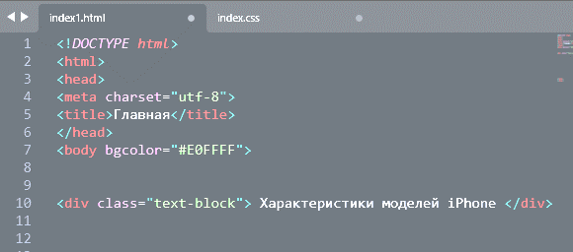

Рисунок 1.4 – Интерфейс в программе Sublime Text

Плюсы использования Sublime Text:

* Sublime Text имеет современный и минималистичный интерфейс, который обеспечивает удобство и комфорт при работе.
* Редактор поддерживает широкий спектр плагинов и настроек, позволяя настроить его под свои потребности.
* Sublime Text обладает высокой производительностью и быстро открывает большие файлы и проекты.

Минусом использования Sublime Text является отсутствие автоматического завершения кода.

Проведя анализ достоинств и недостатков редакторов, было принято решение об использовании «Sublime Text», т. к. он в сравнении с аналогичными имеет ряд достоинств.

Таким образом, обоснование выбора ПО было завершено.

# 1.3 Анализ сайтов подобного назначения

На текущий момент существует множество сайтов, рекламирующие магазины хлебобулочных изделий. Выберем несколько из них для проведения анализа и выявления их преимуществ и недостатков.

Хлебница – является официальным сайтом пекарни в Ижевске, предназначенный для предоставления клиентам основной информации и коммуникации с руководством пекарни (рис. 5).

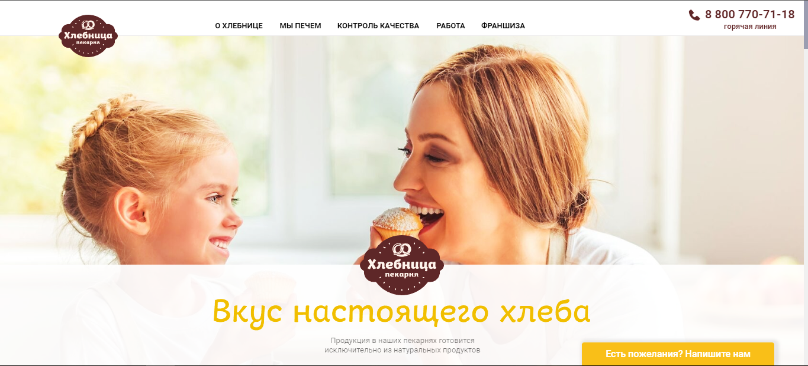

Рисунок 1.5 – главная страница сайта «Хлебница»

На сайте «Хлебница» можно найти информацию как о производимой продукции, так и о самой пекарни, актуальные новости, вакантные места в команде пекарей и другую полезную информацию. Специальные разделы форума посвящены контролю качества и информации о сети пекарен.

В ходе анализа сайта были выявлены следующие преимущества:

1. Большое количество информации;
2. Интересный дизайн;
3. Продуманные разделы и ветки форума.
4. Интерактивные детали стиля.

Булко – это web-сайт, специализирующийся на продаже хлебобулочных кондитерских изделий, а так же замороженных полуфабрикатов. Сайт предлагает широкий ассортимент не только собственной продукции, но и снеков других производителей (рис. 6).

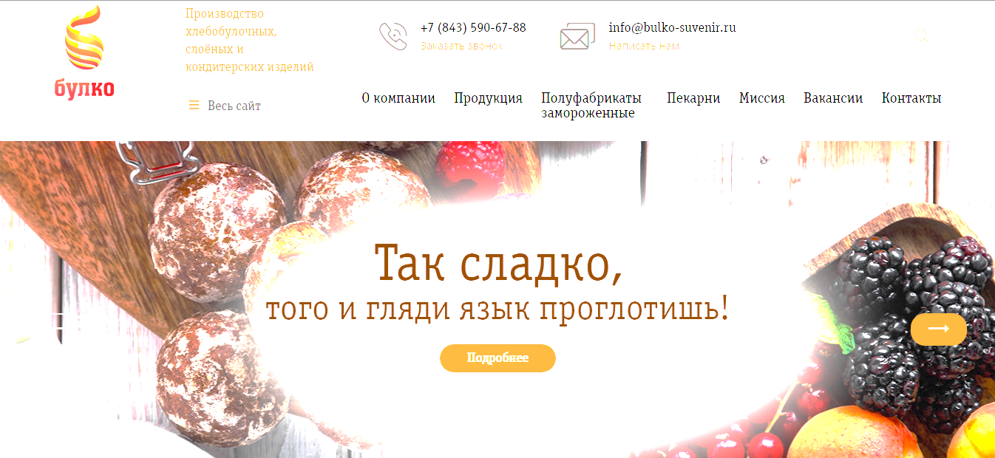

Рисунок 1.6 – главная страница сайта «Булко»

На сайте "Булко" вы найдете различные хлебные изделия, сдобные булочки, торты и другую мучную продукцию, доступную для покупки. Каждый продукт сопровождается подробным описанием состава, информацией о калорийности и фотографиями.

В ходе анализа сайта были выявлены следующие преимущества:

1. Удобная система оформления заказов;
2. Высокий уровень обслуживания.

В ходе анализа сайта были выявлены следующие недостатки:

1. Ограниченная поддержка в случае неправильной работы;
2. Низкая производительность.

На основании анализа достоинств и недостатков было принято решение о разработке нового рекламного сайта хлебобулочных изделий, который будет отвечать требованиям поставленной теме курсового проекта.

Таким образом, анализ сайтов подобного назначения был завершен.

# 1.4 Выбор web – инструмента для реализации проекта

Представив весь список специализированного программного обеспечения, сложно сделать выбор, ведь каждая программа имеет ряд своих особенностей, достоинств и недостатков.

При выборе ПО для разработки сайта, Sublime Text был рассмотрен как один из наиболее подходящих инструментов. Так как программа имеет следующие преимущества:

* Функция автодополнения. Быстрый и удобный доступ к тегам HTML и свойствам CSS: быстрый и удобный доступ к тегам HTML и свойствам CSS: Sublime Text обеспечивает быстрый доступ к тегам HTML и свойствам CSS через функцию автодополнения.
* Разделение редактора (Split Editor). Просмотр и редактирование нескольких файлов одновременно, без переключения между окнами или вкладками.
* Подсветка синтаксиса, которая позволяет выделить разные элементы кода разными цветами, что делает его более структурированным и понятным. При написании кода подсветка синтаксиса также помогает избежать ошибок в написании.
* Встроенная палитра цветов. Функция предоставляет разработчикам удобный способ выбора и использования цветов в их коде, что может быть особенно полезным при работе с CSS.
* Высокая настраиваемость;

В Sublime Text можно настроить цветовую схему, шрифты, отступы, темы оформления. Также пользователи могут добавлять и удалять различные плагины и расширения, настраивать горячие клавиши и команды.

К недостаткам Sublime Text:можно отнести большее использование ресурсов памяти и процессора.

Разработка web – сайта велась при помощи:

HTML (HyperText Markup Language) – это язык разметки, используемый для создания и структурирования веб – страниц. Он определяет структуру и содержание веб – страницы с помощью тегов и атрибутов, которые дают информацию о том, как содержимое должно быть представлено на экране.

CSS (Cascading Style Sheets) – это язык стилей, используемый для определения внешнего вида документа HTML. Он позволяет задавать стили для элементов HTML, таких, как шрифты, цвета, размеры, расположение и многое другое. С помощью CSS можно легко изменять внешний вид веб – страницы без изменения ее содержимого.

PHP (Personal Home Page) ­­– это язык программирования, широко используемый для разработки динамических веб-сайтов и приложений. Он является одним из самых популярных языков программирования для веб-разработки благодаря своей простоте в изучении и гибкости.

# 1.5 Разработка функциональных требований к web – сайту

Учитывая основные критерии и требования к веб – сайту, можно определить ряд функций, которые обеспечат успешное использование сайта и удобство его пользователям.

Функциональные требования:

* Удобный и интуитивно понятный интерфейс.
* Поддержка различных браузеров.
* Адаптивный дизайн.
* Быстрая загрузка страниц.
* Логическая организация содержимого.
* Наличие навигационных элементов, таких как меню и ссылки.

Таким образом, разработка функциональных требований к web – сайту была завершена.

# 1.6 Программно – аппаратные требования к разрабатываемому web – сайту

Для создания сайта необходим компьютер, способный обеспечить достаточную производительность для работы с текстовым редактором, графическими редакторами и другими инструментами разработки.

Выполнив анализ предметной области, были сформированы минимальные требования к программно – аппаратному комплексу.

Требования к аппаратному обеспечению:

* Процессор с тактовой частотой 2,5 Ггц и выше;
* ОЗУ – 4гб.;
* Свободного места на жестком диске не менее 10Gb;
* Разрешение монитора от 1920x1080;
* Доступ в интернет со скоростью не менее 500 Кб/сек

Требования к аппаратному обеспечению:

* Операционная система: Windows 7, 8, 10 и выше, MacOS;
* Веб – браузер по выбору: Yandex, Chrome, Opera

Таким образов, формирование программно – аппаратных требований к web – сайту было завершено.

# ТЕХНОЛОГИЯ РАЗРАБОТКИ ПРОГРАМНОГО ОБЕСПЕЧЕНИЯ

# Проектирование мак сайта

Сайт содержит 4 страницы (структура сайта представлена на рисунке 6):

* «Главная» – содержит общую информацию о компании Apple, последних моделях смартфонов и об обновлении операционной системы.
* «Модели» – информация о каждой модели, включая ее преимущества и недостатки, технические характеристики.
* «Обновления» – содержит информацию о последних обновлениях программного обеспечения, о новых функциях, исправлениях ошибок.
* «Вопросы» – содержит ответы на часто задаваемые вопросы о возможностях и функциях смартфонов, информацию о технической поддержке.

Основная страница – index.html. Файл каскадных стилей – style.css.



Рисунок 2.7 – Структура сайта Главной страницы

# Дизайн web – сайта

Дизайн является важным фактором, который определяет привлекательность и визуальное воздействие веб – страницы на пользователей. При разработке дизайна необходимо учитывать особенности восприятия и предпочтения целевой аудитории, а также обеспечивать соответствие дизайна содержанию и целям веб – страницы.

Цель веб – дизайна – создать эстетически привлекательный и удобный для пользователя сайт, который будет легко использоваться и запомниться.

Визуальный облик сайта играет ключевую роль в первом впечатлении, которое пользователь получает при посещении сайта. Хорошо продуманная навигация позволяет пользователям быстро находить нужную информацию и выполнять нужные действия, не тратя время на поиски.

Дизайн сайта предполагает решение следующих задач:

* Разработка удобной навигационной структуры.
* Создание адаптивного дизайна.
* Обеспечение единого стиля на всех страницах сайта.
* Разработка элементов дизайна, которые отражают стиль компании.

Визуальное оформление сайта должно быть органичной частью его содержания, не мешая пользователям воспринимать информацию.

Цветовая гамма и шрифты играют важную роль в дизайне веб – сайта, помогая создать полноценное визуальное восприятие контента. Цвета могут быть использованы для выделения отдельных элементов, таких как текстовые символы, заголовки и подписи, что способствует более быстрому и полному восприятию информации. При выборе шрифта учитывался его размер, так как слишком крупные и грубые шрифты могут создавать негативное впечатление. Также был подобран шрифт, соответствующий тематике сайта.

Необходимо устанавливать фон, который не будет конкурировать с текстом или визуальными элементами сайта. Он должен подчеркивать контент, а не отвлекать от него.

Таким образом, цели и задачи дизайна web – сайта были определены.

# 2.1.2 Реализация интерфейса web – сайта

Интерфейс является одним из главных качеств хорошего сайта, поскольку он непосредственно взаимодействует с пользователями и определяет их впечатления и удобство использования.

На каждом сайте есть меню навигации. Навигационное меню содержит ссылки на различные разделы сайта и помогает пользователям перемещаться по страницам.





Рисунок 2.8 – Меню web – сайта

Разработка раздела «Меню»

При переходе по любой из ссылок пользователь перемещается на соответствующий раздел сайта, который размещен в отдельном php – документе.

Выбрав пункт меню «Про Нас» в верхней части сайта, пользователь будет направлен на страницу, которая содержит информацию о магазине, ее истории, персонале и продукции.

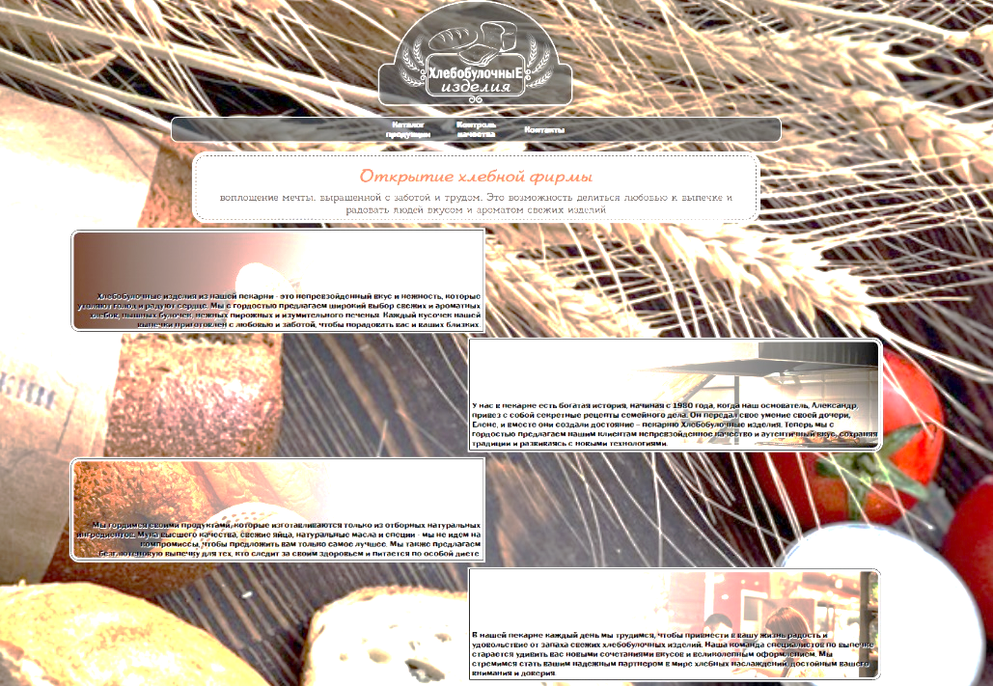

Рисунок 2.9 – Дизайн вкладки «Про Нас»

При выборе пункта меню "Про Нас", пользователь будет перенаправлен на соответствующую страницу (рис. 9), которая содержит категории хлебный изделий из ассортимента.

Для просмотра отдельно каждой категории необходимо нажать на какую-либо категорию.

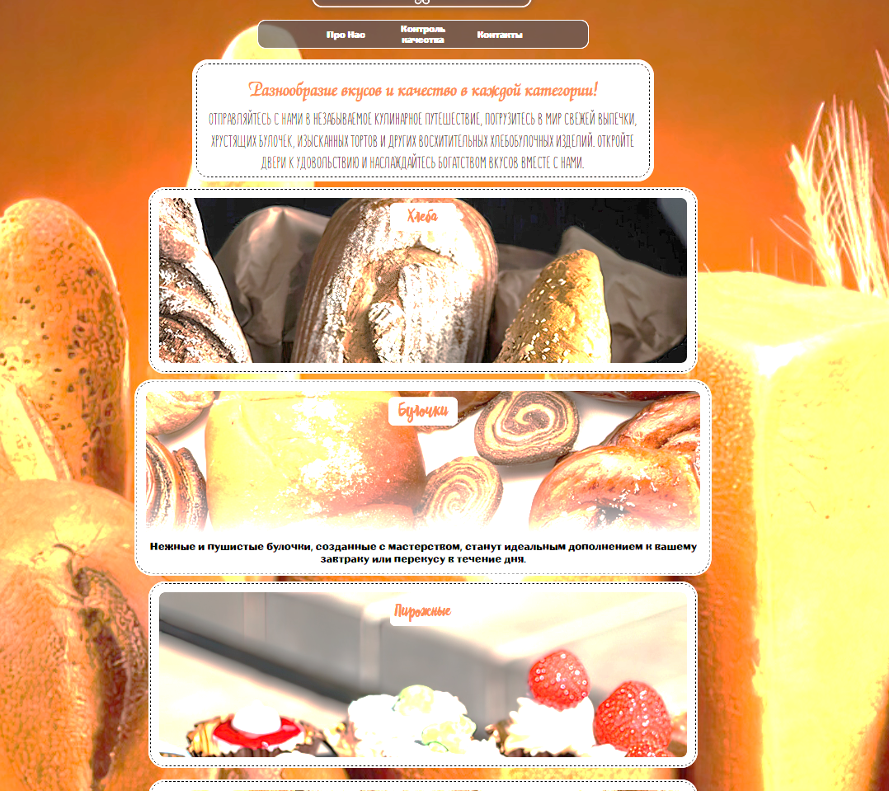

Рисунок 2.10 – Раздел «Каталог продукции»

В каждом из разделов можно ознакомиться с рядом хлебобулочных изделий, узнать их калорийность и стоимость (рисунок 11).

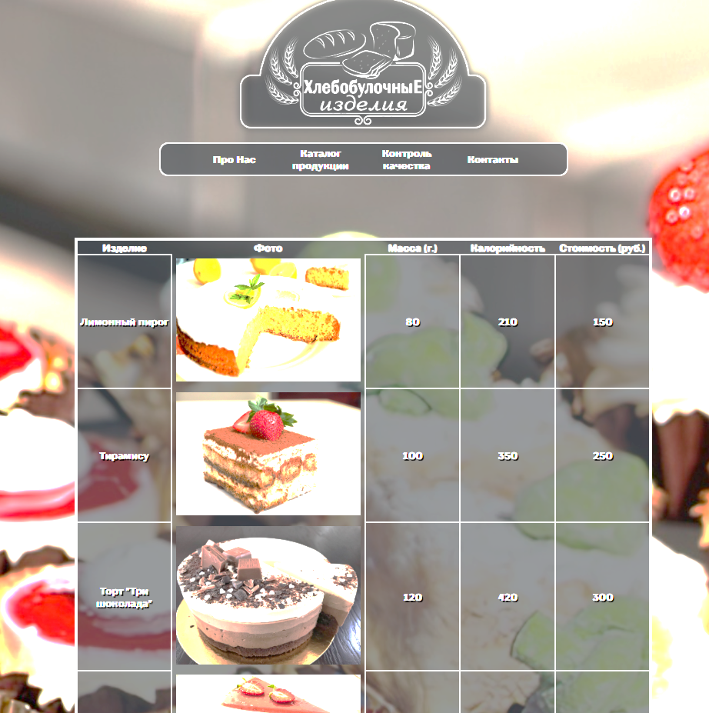

Рисунок 2.11 – Раздел «Каталог продукции», Пирожные

Фрагмент кода обеспечивающий вывод информации из базы данных в таблицу представлен на рисунке 12.

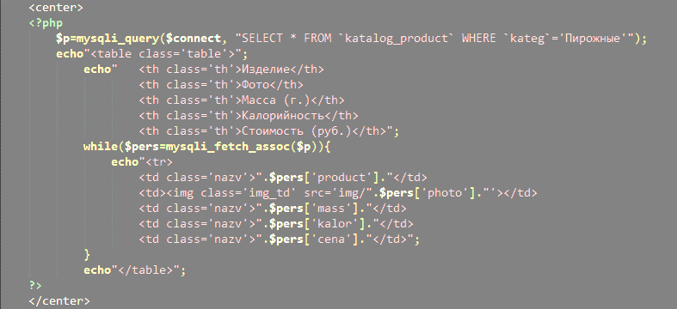

Рисунок 2.12 – PHP – код реализующий вывод информации из базы данных

При нажатии на пункт меню «Контроль качества» пользователь переходит раздел с описанием методов проверки продукции (рис. 13).

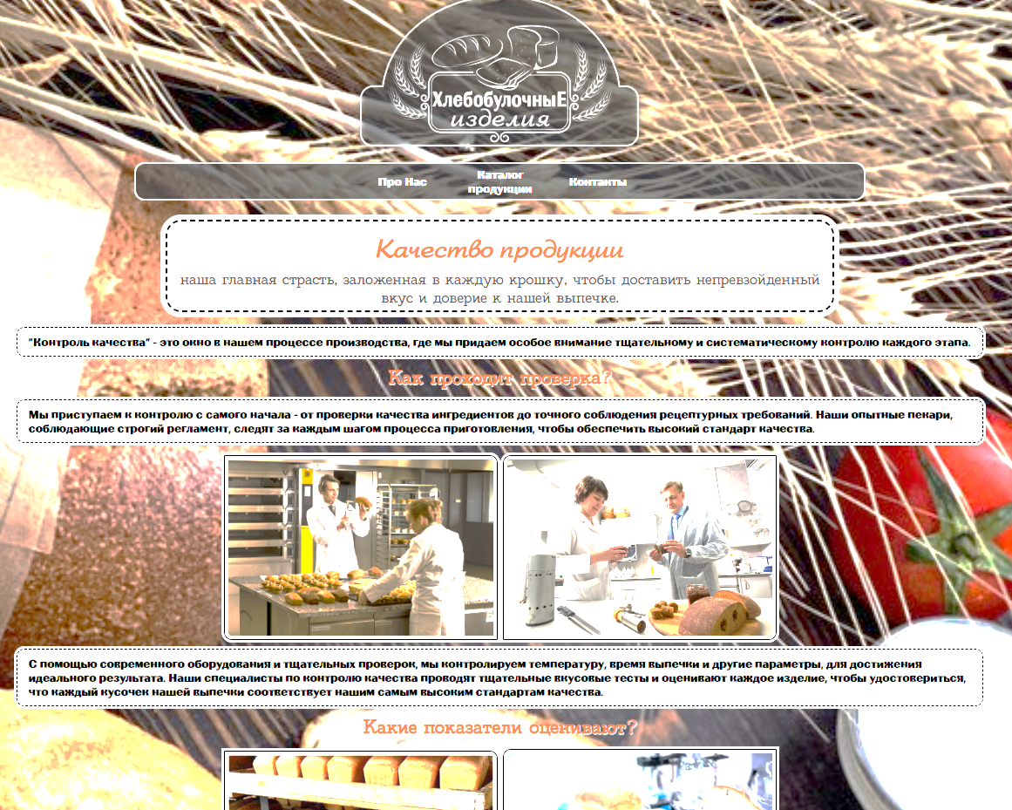

Рисунок 2.13 – Раздел «Контроль качества»

При нажатии на пункт меню «Контакты», пользователь переходит в подвал страницы, содержащий контактный номер, электронную почту и кнопки перемещения на соц. cети и мессенджеры (рис. 14).



Рисунок 2.14 – Раздел «Контакты»

Все разделы являются адаптивными и подстраиваются под формат разрешения устройства.

Таким образом, был реализован интерфейс web – сайта.

# ЗАКЛЮЧЕНИЕ

При выполнении поставленной задачи по теме курсовой работы «Создание многостраничного динамического рекламного сайта магазина “Хлебобулочных изделий”», я разработал web – сайт, соответствующий данной теме.

Принцип работы сайта заключается в публикации информации, с целью ознакомления с ней пользователей сети. При создании сайта были реализованы следующие задачи:

* Проведен анализ предметной области;
* Проведен анализ подобных сайтов;
* Выбрано средство реализации продукта;
* Разработана структура многостраничного динамического web – сайта
* Реализован web – сайт;
* Проведено тестирование web – сайта.

Для проведения анализа предметной области были проанализированы программы схожего назначения и подобные сайты. В аналитической части курсового проекта были представлены функции, которые планируется включить в разрабатываемый web – сайт, а также указаны требования к системному ПО. Кроме того, был проведен анализ и выбор программ, аналогичных по назначению. Также был выполнен анализ и выбор языка программирования для реализации веб – сайта.

Были изучены технологии и средства разработки web – сайтов. Программой для реализации работы стал Sublime Text, который имеет преимущества для работы с кодом. Он позволил разработать интерфейс сайта, его функционал.

В практической части, после анализа предметной области, представлен результат создания сайта. Таким образом, поставленная передо мной задача была выполнена.

# СПИСОК ИСПОЛЬЗОВАННЫХ ИСТОЧНИКОВ

1. ГОСТ 34888-2022 – Интеллектуальная собственность. Термины и определения.
2. ГОСТ Р 2.105-2019 – Единая система конструкторской документации.
3. ГОСТ Р 70085-2022 – «Изделия хлебобулочные из пшеничной хлебопекарной муки.
4. Компания Булко (Сувенир) — официальный сайт – https://bulko-suvenir.ru/.
5. Пекарня Хлебница – http://hlebnitca.ru/ .
6. Веб – разработка для начинающих: HTML и CSS / [Электронный ресурс]//Stepik:—Режим доступа к странице: https://stepik.org/lesson/172508/step/
7. Смирнов Д. Веб – дизайн и разработка с использованием HTML и CSS. М.: ДМК Пресс, 2019. 416 с.
8. CSS и CSS3 / [Электронный ресурс] // Основы CSS [сайт]. — Режим доступа к странице: https://html5book.ru/osnovy – css/
9. HTMLBOOK – Для тех, кто делает сайты [Электронный ресурс]. – Режим доступа к странице: http://htmlbook.ru/.
10. Tproger – Веб – разработка [Электронный ресурс]. – Режим доступа к странице: https://tproger.ru/tag/web – development/.
11. WebForMySelf – Веб – разработка [Электронный ресурс]. – Режим доступа к странице: https://webformyself.com/.
12. WebReference.ru – Руководство по веб – разработке [Электронный ресурс]. – Режим доступа к странице: http://webreference.ru/.

ПРИЛОЖЕНИЯ

ПРИЛОЖЕНИЕ А

Код программы

<!Doctype html>

<html>

<head>

<title>"Хлебобулочные изделия"</title>

<link rel="icon" href="img\icon.ico">

<link rel="stylesheet" href="style.css?v=3.4.5">

</head>

<body class="body">

<nav>

<img class="logoimg" src="img\logo.png">

<div class="header">

<div class="navbutton" onclick="document.location='metext.php'">Про Нас</div>

<div class="navbutton" onclick="document.location='katalog.php'">Каталог продукции</div>

<div class="navbutton" onclick="document.location='contq.php'">Контроль качества</div>

<div class="navbutton" onclick="window.location.href='#contct'">Контакты</div>

</div>

</nav>

<div class="slog_back">

<div class="slog_zag">Булочки по вкусным ценам!</div>

<div class="slog_tex">Считайте воспоминания, а не калории.</div>

</div>

<block>

<div class="block_back">

<img class="block_img" src="img\ingredients.png">

<div class="block_zag">Ингредиенты исключительного качества</div>

<div class="block_lin"></div>

<div class="block_text">Каждый хлеб, булочка или пирожное, которое мы создаем, начинается с тщательно отобранных ингредиентов. Мы стремимся использовать только самые свежие и натуральные продукты, которые придают нашему хлебу уникальные свойства.</div>

</div>

<div class="decor">+</div>

<div class="block_back">

<img class="block_img" src="img\baker.png">

<div class="block_zag">Мастера пекарского искусства</div>

<div class="block_lin"></div>

<div class="block_text">Наши пекари постоянно совершенствуют рецепты и поднимают планку качества еще выше. Они вдохновляются традициями и экспериментируют с новыми вкусовыми сочетаниями, чтобы удивить и порадовать наших клиентов.</div>

</div>

<div class="decor">=</div>

<div class="block_back">

<img class="block_img" src="img\bake.png">

<div class="block_zag">Вкуснейшие печёные изделия</div>

<div class="block_lin"></div>

<div class="block_text">Мы с гордостью выпекаем разнообразные вариации хлеба, сочетающиеся с различными блюдами. Каждый хлеб - это маленький шедевр, созданный с любовью и тщательно отобранными ингредиентами.</div>

</div>

<div class="clear"></div>

<div class="inf_block">

<info class="info">

<div class="inf_zag">Душистые хлебы, свежие булочки и изысканные пирожные –</div>

<div class="inf_tex">лишь малая часть того, что делает хлебобулочную особенной. Предлагаем непревзойденное качество, тщательно отобранные ингредиенты и безукоризненный вкус. Посетите нас, чтобы окунуться в атмосферу ароматов и вкусов, чтобы насладиться гастрономическим опытом.</div>

<div class="next_butn" onclick="document.location='metext.php'">Узнать больше →</div>

</info>

<img class="inf_img" src="img/bakers.png">

</div>

</block>

</body>

<div class="clear"></div>

<div class="fotr">

<center>

<div id="contct">

<div>Телефон: +7(987)654-32-10</div>

<div>mail: hlebobulochki@newnime.com</div>

<div>С любовью на каждый день♥</div>

<div>©ООО "Хлебобулочные изделия"</div>

<div>1980-2023 г.</div>

</div>

<div></div>

<img style="width: 40px; padding: 20px; cursor: pointer;" src="img\tg.png" onclick="window.open('https://t.me/+nxBjJn1yCWRjNzVi')">

<img style="width: 40px; padding: 20px 0; cursor: pointer;" src="img\vk.png" onclick="window.open('https://vk.com/club223410484')">

</div>

</center>

</html>

@font-face{

font-family: Koryaka;

src: url("fonts/Koryaka.otf") format("opentype");

}

@font-face{

font-family: ArbatC;

src: url("fonts/ArbatC.otf") format("opentype");

}

@font-face{

font-family: KistyAC;

src: url("fonts/KistyAC.otf") format("opentype");

}

@font-face{

font-family: madelikesslab;

src: url("fonts/madelikesslab.ttf") format("opentype");

}

.clear{

clear: both;

}

.body{

background: url(img/background.jpg);

background-repeat: no-repeat;

background-size: cover;

max-width: 1200px;

margin: 0 auto;

padding: 0 15px;

}

.logoimg{

display: block;

margin: auto;

width: 500px;

}

.logoimg:hover{

cursor: pointer;

}

.header{

margin: 0 auto;

display: flex;

justify-content: center;

align-items: center;

border: 2.5px solid;

border-color: #f7f7f7;

border-radius: 15px;

background: rgba(20,24,29, 0.7);

height: auto;

width: 60%;

}

.navbutton{

cursor: pointer;

margin: 0 15px ;

display: flex;

justify-content: center;

align-items: center;

text-align: center;

padding: 0 5px;

font-family: Koryaka;

color: #f7f7f7;

height: 50px;

width: 100px;

}

.navbutton:hover{

color: #d5d4d4;

text-decoration: underline 2px;

text-decoration-color: #d5d4d4;

text-underline-offset: 5px

}

.navbutton:active{

cursor: default;

color: #f7f7f7;

border-radius: 10px;

background: rgba(213, 212, 212, 0.7);

}

.slog_back{

background: rgba(247, 247, 247, 0.8);

margin: 20px auto 0;

width: 70%;

height: auto;

border-radius: 30px;

outline:2.5px dashed #000;

outline-offset:-10px;

}

.slog_zag{

font-size: 36px;

font-weight: bold;

font-family: ArbatC;

color:#b4501c;

text-align: center;

padding: 30px 0 0;

}

.slog_tex{

color: #1f2022;

font-size: 26px;

font-family: KistyAC;

text-align: center;

margin: 10px 20px;

padding-bottom: 15px;

}

.block_back{

outline:2px solid #000;

outline-offset:-5px;

background: rgba(247, 247, 247, 0.8);

float: left;

margin: 30px 30px 0;

border-radius: 30px;

height: 420px;

width: 300px;

}

.block_img{

margin: 10px 10px 0 10px;

width: 280px;

transition: 1s;

}

.block_img:hover{

transform:scale(1.05);

}

.block_zag{

color: #b4501c;

font-size: 19px;

font-family: Koryaka;

margin: 0 auto 5px auto;

padding: 0 5px 0 10px;

}

.block_text{

color: #1f2022;

font-size: 16px;

font-family: ArbatC;

margin: 0 auto 0;

padding: 0 10px 0 10px;

}

.block_lin{

background: #b4501c;

height: 2px;

width: 250px;

margin: 0 auto 5px 10px;

}

.decor{

margin: 200px 0 0;

float: left;

color: #f7f7f7;

text-shadow: 3px 2px 1px #1f2022;

font-size: 60px;

font-weight: 900;

text-align: center;

padding: 20px 0 30px;

height: 50px;

width: 50px;

background: rgba(232,196,141, 0.8);;

border-radius: 50px;

outline:2px dashed #f7f7f7;

outline-offset:-5px;

}

.inf_block{

margin: 25px auto 10px ;

background: rgba(232,196,141, 0.8);

border-radius: 30px;

outline:2px dashed #000;

outline-offset:-10px;

height: auto;

width: auto;

}

.info{

float: left;

margin: 70px 0 0 20px;

max-width: 450px;

}

.inf_zag{

color: #b4501c;

font-family: ArbatC;

font-weight: 600;

font-size: 26px;

padding: 0 0 15px 0;

}

.inf_tex{

color: #f7f7f7;

text-shadow: 2px 1px 1px #1f2022;

font-family: Koryaka;

font-size: 15px;

padding: 0 0 10px 0;

}

.next_butn{

margin: 0 90px 5px;

border-radius: 30px;

text-align: center;

cursor: pointer;

max-width: 180px;

color: #1f2022;

font-family: KistyAC;

font-size: 20px;

}

.next_butn:hover{

color: #f7f7f7;

}

.next_butn:active{

background: #b4501c;

color: #1f2022;

}

.inf_but{

margin: 5px 0 15px 10px;

border-radius: 20px;

outline:2px solid #1f2022;

outline-offset:-5px;

background: #f7f7f7;

float: left;

height: 55px;

width: 160px;

font-family: ArbatC;

font-weight: 600;

text-align: center;

transition: 1s;

cursor: pointer;

}

.inf_but:hover{

color: #f7f7f7;

outline:2px solid #f7f7f7;

background: #1f2022;

}

.inf_but_img{

margin: 10px auto 0;

width: 40px;

}

.inf_img{

width: 700px;

vertical-align: bottom;

margin: 0 0 10px;

}

.fotr{

border-radius: 10px;

width: 100%;

height: auto;

background: #1f2022;

}